СОГЛАСОВАНО УТВЕРЖДАЮ
Начальник Управления Директор МАОУ СОШ №12
Образования ___________ Е.Н.Даньшова
Т.О. Лозницкая
« » 2016 год « ___» __________ 2016 год

СОГЛАСОВАНО
Начальник ОГИБДД полиции
ОМВД России по г. Великие Луки
Р.М. Иванов
« » 2016 год.

ПАСПОРТ
дорожной безопасности образовательного учреждения
Муниципального автономного
общеобразовательного учреждения
«Средняя общеобразовательная школа №12
имени маршала Советского Союза К.К. Рокоссовского»

2016
Общие сведения
Муниципальное автономное общеобразовательное учреждение «Средняя
общеобразовательная школа №12 имени маршала Советского Союза К.К.
Рокоссовского»
Тип ОУ общеобразовательное бюджетное
Юридический адрес 182115, Псковская область город Великие Луки
ул. Дружбы д.23 к. 2
Фактический адрес 182115, Псковская область, город Великие Луки,
ул. Дружбы д.23 к. 2

Руководители ОУ:
Директор (заведующий) Елена Николаевна Даньшова 9-27-80
(фамилия, имя, отчество) (телефон)
Заместитель директора Людмила Семеновна Лаврентьева 9-27-82
по учебной работе (фамилия, имя, отчество) (телефон)

Заместитель директора Елена Витальевна Шельгучева 9-27-84
по воспитательной работе (фамилия, имя, отчество) (телефон)

Ответственные работники Сергей Владимирович Дружинин -
за мероприятия по (фамилия, имя, отчество) (телефон)
профилактике детского травматизма

Количество учащихся и воспитанников ДОУ 1084
Наличие уголка по БДД имеется в каждом классном кабинете
(если имеется, указать место расположения)
Наличие класса по БДД не имеется

(если имеется, указать место расположения)
Наличие автогородка (площадки) по БДД не имеется

Время занятий в ОУ:

1-ая смена: 8.30 – 14.30
2-ая смена: 13.05 – 17.00
Работа дошкольного отделения: 7 часов – 19 часов
внеклассные занятия: в зависимости от расписания кружков и секций

Телефоны оперативных служб:

5-27-94 – дежурный УВД 7-16-72 – дежурный ГИБДД 3-64-47 – дежурный ЕДДС

План-схема района расположения ОУ,
пути движения транспортных средств и детей (учеников)

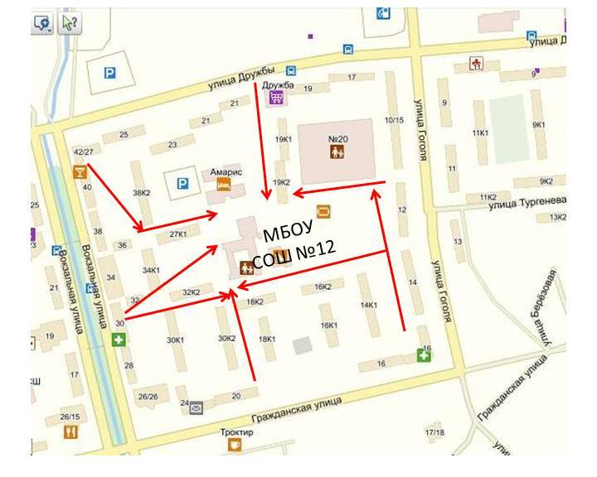

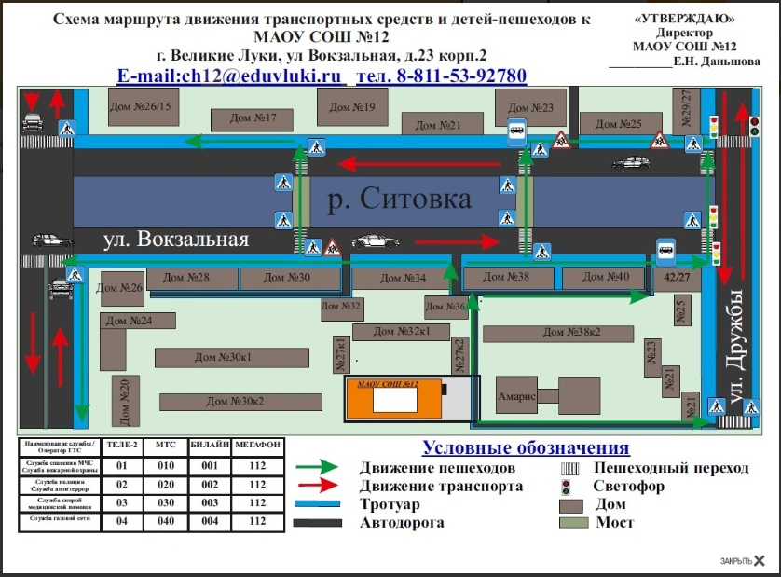

Пути движения транспортных средств к местам разгрузки/погрузки и рекомендуемые пути передвижения детей по территории образовательного учреждения

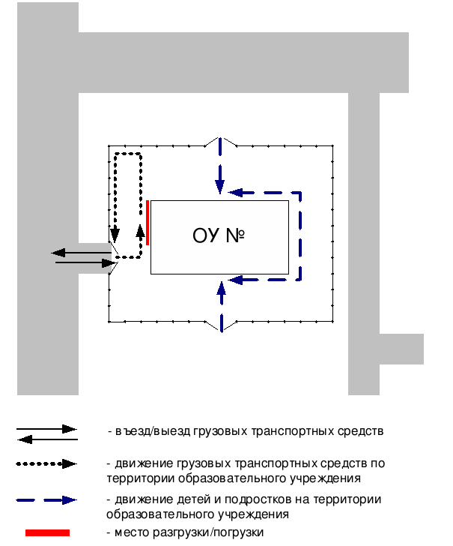

Работа с родителями по профилактике детского дорожно-транспортного травматизма
Семья и школа: пути взаимодействия

«Могучая духовная сила воспитания
заложена в том, что дети учатся
смотреть на мир глазами родителей»
В.А. Сухомлинский

Дети зачастую просто копируют поведение взрослых на дороге. А как у нас ведут взрослые — известно. Мама опаздывает на работу, несётся через дорогу под «аккомпанемент» сигналящих автомобилей, не обращая внимания на сигналы светофора. Папа, сидящий за рулём, тоже вечно спешит, обгоняет по встречной полосе, «летит» на красный цвет, паркуется так, что ни пройти, ни проехать. Вечером все собираются дома и начинают учить ребёнка уму-разуму. Но идёт ли такая учёба на пользу?

Формы работы с родителями по профилактике детского дорожно–транспортного травматизма

— Организация родительского всеобуча по темам:
• «Берегите детей»;
• «Детский дорожно-транспортный травматизм»;
• «Оказание первой медицинской помощи при ДТП»;
• «Дети — автомобиль — дорога».
— Индивидуальные беседы.
— Встречи с инспекторами ГИБДД.
— Конкурсы — соревнования:
• «Мама, папа, я и ПДД»;
• «Знатоки Правил дорожного движения»;
— Творческие мастерские:
• Изготовление дидактического материала;
• Выпуск стенгазет.
— Конкурсы рисунков:
• «Моя семья и ПДД»;
• «Дорога глазами детьми».
— Экскурсии:
• «По нашим улицам города»;
• «Ты — пешеход».

Берегите детей
(родительский лекторий)

Берегите детей

Берегите. Ради всего святого — берегите Во имя жизни на Земле. Оберегая детей, мы заботимся о своем будущем. Даже один единственный погибший под колесами ребенок — это трагедия. Мы в ответе за каждую жизнь ребенка. Учитывая демографические тенденции в России, гибель в прошлом году 1525 детей означает потерю около 40 тысяч россиян в XXI веке.
Если ребенок нарушил правила дорожного движения, это не означает, что виноват он. Безопасность детей — прежде всего забота взрослых, у которых заложена потребность помогать детям справляться со сложностями окружающего их мира. Это мы должны их научить и уберечь от трагедий на дороге.
Прежде чем спросить малыша знает ли он Правила дорожного движения, задайте этот вопрос себе, помня, что дети в первую очередь учатся у своих родителей, взрослых, подражают им, копируют их. Родители не только должны знать Правила движения, соблюдать их, учить детей, но и убедиться, что их дети владеют необходимыми навыками поведения на улице, постоянно их готовить для самостоятельного безопасного движения на дорогах и улицах.
Детский дорожно-транспортный травматизм — это беда, часто горе. Но ни в коем случае не стихия - и средства для предупреждения детского травматизма есть, испытанные и эффективные. Есть такой предупреждающий знак — «Дети». Он устанавливается там, где от водителя требуется особое внимание в вождении машины.
Такое же постоянное внимание и не ослабевающая забота требуется от родителей, воспитателей и педагогов, всех взрослых.
Почти во всех ситуациях, когда ребенок допустил ошибку на дороге, у него есть шанс на спасение. Этот шанс в руках у водителей, всех взрослых, которые обязаны понимать психологию поведения ребенка в различных дорожных ситуациях, знать и выполнять Правила дорожного движения, а также рекомендации по безопасному движению детей.
Помните, здоровье и жизнь детей в наших руках!

Психология детей в дорожном движении

Недопустимо большое число пострадавших в дорожно-транспортных происшествиях (ДТП) детей требует повышенного внимания к вопросам обеспечения их безопасности в дорожном движении.
Как показывают результаты исследований, требования, предъявляемые современным дорожным движением, особенно в городах, бывают слишком трудны для психофизиологического развития ребенка.
Большая, по сравнению со взрослыми, уязвимость детей в дорожном движении объясняется в значительной степени их психологическими особенностями в поведении. Рассмотрим некоторые из этих особенностей.
Ребенок — это не взрослый в миниатюре, физически и психологически он не в силах полно воспринимать, а значит, и анализировать ситуацию дороги и учитывать возникающие опасности. Обзор ребенком окружающей обстановки ограничен его ростом. Маленький рост вдвойне увеличивает риск вовлечения в ДТП, т.к. не только у ребенка ограничена обзорность, стоящими и двигающимися транспортными средствами, но в то же самое время и он сам не виден из-за них водителям. Ребенок не всегда способен понимать символику дорожных знаков и сигналов.
Другой негативной особенностью уровня психофизического развития детей является трудность идентификации (различия) звуковых сигналов. Даже имеющий хороший слух ребенок не может различить звук работающего двигателя и определить, на каком расстоянии находится автомобиль.
Интеллектуальные функции, необходимые для анализа дорожно-транспортных ситуаций, формируются постепенно. Например, шестилетний ребенок одним взглядом может охватить из множества элементов дорожно-транспортной ситуации в лучшем случае не более 2–3-х. Это вызвано еще тем, что у детей поле зрения на 30% меньше, чем у взрослых. Результаты опроса детей от 4 до 6 лет показали, что 54% детей четырехлетних, 45% пятилетних и 32 проц. шестилетних уверены в возможности мгновенной остановки автомобиля в случае опасности.
Дети иначе переходят дорогу, чем взрослые. Взрослые, например, подходя по тротуару к краю проезжей части, уже издалека наблюдают и оценивают дорожно-транспортную ситуацию; дети же, только подойдя к самому краю проезжей части, начинают наблюдение.
Исследователи подчеркивают следующий момент: взрослые слишком часто считают, что ДТП является результатом неправильного поведения ребенка. На самом же деле нарушается баланс между способностями ребенка с одной стороны, и требованиями, предъявляемыми дорожной обстановкой и поведением других участников движения — с другой.
Следует отметить, что детям трудно одновременно совершать переход и осуществлять наблюдение со стороны, поэтому фактор риска возрастает. В то же время 50% матерей считают, что их пяти-шестилетние дети могут самостоятельно переходить улицу с достаточно интенсивным движением. За этой цифрой кроется непонимание родителями всей ответственности за поведение ребенка на дороге.
На детей большое влияние оказывают эмоции. Под влиянием чувства радости, удивления или интереса дети забывают о движущихся автомобилях и об опасности, которой они подвергаются. Известен случай, когда 7-летняя девочка, которая хорошо знала, как следует переходить дорогу, и безошибочно отвечала на вопросы, касающиеся правил поведения на улице, увидев, на противоположной стороне дороги учительницу, бросилась ей навстречу и только благодаря своевременной реакции водителя удалось избежать ДТП.
Необходимо помнить, что привычка выбегать из-за предмета, мешающего обзору, не посмотрев, что там, формируется у детей незаметно от нас еще в раннем возрасте. Ребенок привыкает выбегать из-за дверей, мебели, из-за углов — возникает опасный отрицательный навык, с которым семи-восьмилетний пешеход включается в самостоятельную жизнь на городских улицах. Конечно, не каждый случай, когда ребенок пересекает улицу, создает на дорогах опасную ситуацию, но ошибка, закончившаяся благополучно, не воспринимается ребенком как ошибка и неправильный навык закрепляется, и в дальнейшем будет повторяться с большей уверенностью, если на это не обратят внимание взрослые.
К сожалению, многие водители плохо представляют себе психологию восприятия дорожной ситуации ребенком, стоящим на середине дороги. Привычка отступить, отшатнуться, отпрыгнуть, не поглядев заранее назад, свойственная детям, натренирована за годы детских игр в доме, во дворе, вдали от улицы. И бывает, что она незаметно для них самих срабатывает на дороге, то есть там, где это смертельно опасно.
Большое влияние на поведение детей на улице оказывает и окружение, в котором они находятся. Так, отдельные дети, находясь в обществе своих сверстников, меньше наблюдают за состоянием проезжей части при переходе дороги, полагаясь на своих спутников. Мальчики в возрасте 7–9 лет более склонны перебегать улицу, чем девочки. Образ поведения на улице учащихся старших классов близок к поведению взрослых более, чем к поведению учащихся младших классов. Как показали исследования, только 55% детей, переходящих дорогу вместе со взрослыми, начинали и заканчивали переход вместе с ними. Согласно данным статистики, около одной трети всех ДТП с участием детей дошкольного возраста, произошло при сопровождении их взрослыми. Одной из причин этого является то, что дети находятся под присмотром лиц старшего возраста, которые не в состоянии сдерживать их подвижность. Нельзя и не учитывать, что на остановках транспорта детям быстро надоедает стоять и ждать, они ищут себе какую-нибудь забаву и могут быстро выбежать на проезжую часть.
Вместе с этим, как показали другие исследования, большинство детей 91% (из числа опрошенных), попадая на улицу с интенсивным движением, испытывает страх. Отсюда и знакомая многим водителям непредсказуемость поведения ребенка на улице.
Есть особенности и в восприятии ребенком потока машин. Для водителя, приближающегося к стоящим, к примеру, на осевой линии дороги детям, скажем, четвертым или пятым, ситуация воспринимается менее опасной, чем для водителя, приближающегося первым: ведь дети стояли, пропуская транспорт, значит, будут стоять и дальше, и этот четвертый или пятый расслабляется. А для ребенка в этой ситуации каждая пропущенная машина — трудная победа над своим желанием не ждать и перебежать улицу. Поэтому нельзя расслабляться водителю, пока он не минует детей.
Намного возрастает возможность неожиданного появления ребенка на проезжей части, когда вслед за грузовыми машинами или автобусами следуют легковые автомобили. Причина в недостаточном умении детей определять скорость и подмена ее габаритом. Особенно надо быть начеку, если какая-то машина отстала от вереницы машин, проехавших ранее.
У детей очень распространенным является мнение о гарантированной безопасности при пересечении дороги по переходу «зебре», или о необходимости быстрого перехода дороги. Важно, чтобы при обучении детей у них не сложилось неверное представление в этом вопросе.
Надо так же помнить, что распределение ДТП по месяцам показывает, что имеются два «пика» в аварийности с детьми в году: май-июнь и август-сентябрь. В течение суток для детей наиболее опасно время от 12 до 17 часов.
Водителям необходимо учитывать, что предельное внимание должно быть даже тогда, когда, например, мать с ребенком, которого держат за руку, спокойно стоит перед «зеброй», намереваясь перейти на другую сторону дороги. Нередки случаи, когда ребенок вырывается из рук. Статистика говорит, что каждого седьмого ребенка из пострадавших на улице перед этим держал за руку кто-то из взрослых.
Известно, что дети любят подражать взрослым. Взрослый -эталон поведения для ребенка, и особую роль для него играет родительский пример. Достаточно один раз на его глазах перебежать дорогу или перейти на красный сигнал светофора — и при первом же удобном случае, оставшись один, он повторит то же самое. Результаты различных экспериментов показали, что родители способны добиваться успехов в вопросах обучения детей переходу через дорогу, и что приобретенные детьми навыки не утрачиваются спустя четыре месяца после окончания обучения.

Краткие рекомендации, как и чему учить детей

• Обучение и приготовление детей к самостоятельному участию в дорожном движении необходимо начинать с дошкольного возраста. 3-х летний ребенок уже хорошо ходит и может наблюдать окружающую обстановку. Знание элементарных Правил движения и привычка их соблюдать в таком случает прочно сохранятся на всю жизнь.
Дети рано начинают интересоваться автомобилями, запоминают названия отдельных марок, имеют игрушечные автомобили — все это надо использовать для обучения детей, так же, как и каждую прогулку с малышом необходимо использовать для объяснения типичных ситуаций на дороге.
• В интересах и ребенка и родителей, как можно раньше, еще до школы, приучать его принимать решение самостоятельно, исходя из сложившейся обстановки.
Основными элементами обеспечения безопасности детей дошкольного и младшего школьного возраста являются:
• Систематический надзор;
• Обучение навыкам поведения на улице, личный пример родителей и других взрослых;
• При объяснениях не следует концентрировать внимание детей на ужасах, несчастных случаях на дорогах: они должны понимать опасность, а не бояться ее, так как чувство страха парализует ребенка;
• В дошкольном возрасте через дорогу ребенок должен переходить только за руку со взрослым, именно крепко за руку, а не за одежду, рукав или что-либо другое;
• Учить детей надо не только внимательно смотреть на дорогу, но и прислушиваться к ее шуму. Это дополнительная информация о приближающихся машинах. К тому же тот, кто прислушивается к дороге, более сосредоточен на наблюдении за ней;
• И водители и родители должны помнить, что наиболее сложными, а поэтому и опасными, являются моменты слишком быстрого подъезда автомобилей к «зебре» или пешеходному переходу, плохой обзор на перекрестке, чересчур короткие фазы светофоров, а кроме того — правый поворот, разрешенный водителям одновременно с зеленым светом для пешеходов.
В последней ситуации дети просто не ждут опасности, они смело доверяют светофору.

Чему же взрослые, прежде всего родители, должны научить своих детей?
• Переходить улицу под прямым углом там и когда это разрешено, наблюдать за движением транспорта.
• Идти по улице шагом, а не бежать, не спешить, там где надо наблюдать и предвидеть опасность.
• Уступать дорогу транспорту, не стараться перебегать улицу перед приближающейся машиной.
• Понимать опасность игр и шалостей на дороге, иметь правильное представление о героизме, храбрости, мужестве.
• Безопасно пользоваться общественным транспортом, быть предельно внимательным в зоне остановок транспорта.
• Необходимо убедить ребенка, что катание на роликовых коньках и доске требует специальной подготовки, экипировки и знаний. Кататься можно только на стадионах, парках и на закрытых для движения транспорта площадках, потому что это травмоопасные занятия, а Правила дорожного движения не причисляют катающихся ни к пешеходам, ни к водителям.
Что касается велосипедов, то выезжать на дорогу разрешено только с 14 лет, а па мопеде — с 16 лет. При этом надо иметь навыки езды и досконально знать Правила дорожного движения наравне с водителем.
А теперь конкретно.

При выходе из дома:
— если у подъезда возможно движение транспортных средств, сразу обратите внимание ребенка и вместе посмотрите, не приближается ли к вам мотоцикл, мопед, велосипед;
— если у подъезда стоят транспортные средства или растут деревья, закрывающие обзор, приостановите свое движение и оглядитесь - нет ли за препятствием опасности.

При движении по тротуару:
— придерживайтесь правой стороны тротуара;
— не ведите ребенка по краю тротуара: взрослый всегда должен находиться со стороны проезжей части;
— маленький ребенок должен идти рядом с взрослым, крепко держась за руку, родители должны быть готовы удержать его при попытке вырваться;
— приучите ребенка, идя по тротуару, внимательно наблюдать за выездом из двора или территории предприятия;
— покажите и разъясните детям, что забрасывание проезжей части камнями, стеклом и т.п. и повреждение дорожных знаков могут привести к несчастному случаю;
— не приучайте детей выходить на проезжую часть: коляски и санки с детьми возите только по тротуару;
— при движении группы ребят учите их идти в паре, не выходя из колонны, не нарушая ее порядка и выполняя все указания сопровождающих детей взрослых.

Готовясь перейти дорогу:
— замедлите движение, остановитесь, осмотрите проезжую часть;
— привлекайте ребенка к участию в наблюдении за обстановкой на дороге;
— подчеркивайте, объясняйте свои движения: поворот головы для осмотра улицы, остановку для осмотра дороги; остановку для пропуска автомобилей;
— учите ребенка всматриваться вдаль и различать приближающиеся транспортные средства;
— не стойте с ребенком на краю тротуара, так как при проезде транспортное средство может сбить, зацепить, наехать задними колесами;
— обратите внимание ребенка на транспортное средство, готовящееся к повороту, расскажите о сигналах указателей поворота у автомобилей и жестах мотоциклиста и велосипедиста;
— неоднократно покажите ребенку, как транспортное средство останавливается у перехода, как оно движется по инерции, как
водитель пытается резко его остановить, чтобы не сбить пешехода.

При переходе проезжей части:
— переходите дорогу только по пешеходным переходам и на перекрестках — по линии тротуара, иначе ребенок привыкнет переходить, где придется;
— идите только на зеленый сигнал светофора. Ребенок должен привыкнуть, что на красный и даже желтый сигнал не переходят даже, если нет транспорта. Не переходите дорогу на красный сигнал светофора: если ребенок это делает с вами, он тем более сделает это без вас;
— выходя на проезжую часть, прекращайте разговоры; ребенок должен привыкнуть, что при переходе дороги разговаривать не надо;
— не спешите, и не бегите, переходите дорогу размеренным шагом, иначе ребенок привыкнет спешить и бегать там, где надо наблюдать, чтобы обеспечить себе безопасность перехода;
— не переходите дорогу под острым углом оси, подчеркивайте и показывайте ребенку каждый раз, что идете строго поперек улицы. Ребенку нужно объяснить, что это делается для лучшего наблюдения за автотранспортными средствами;
— не выходите на проезжую часть с ребенком из-за транспортного средства или из-за кустов, не осмотрев предварительно улицу, так как он приучится делать так же — это типичная ошибка детей;
— не торопитесь перейти дорогу, если на другой стороне вы увидели друзей, родственников, знакомых, нужный автобус или троллейбус. Не спешите и не бегите к ним, приучите ребят, что это опасно;
— не начинайте переходить улицу, по которой редко проезжает транспорт, не посмотрев вокруг. Объясните ребенку, что автомобили неожиданно могут выехать из переулка, со двора дома;
— при переходе проезжей части по нерегулируемому перекрестку в группе людей, учите ребенка внимательно следить за началом движения транспорта, иначе ребенок может привыкнуть при переходе подражать поведению спутников, не наблюдая за движением транспорта.

При посадке и высадке из транспортных средств общего пользования (автобуса, троллейбуса, трамвая и такси):
— выходите вперед ребенка. Иначе он может упасть, ребенок постарше может выбежать из-за стоящего транспорта на проезжую часть;
— если вы выходите с ребенком последними, то предупредите водителя, чтобы он не закрывал дверь, считая, что посадка и высадка закончены;
— подходите для посадки к двери транспортного средства после полной его остановки. Ребенок, как и взрослый, может оступиться и попасть под колесо;
— не садитесь в транспорт общего пользования (троллейбус, автобус) в последний момент перед его отправлением (может прищемить дверями). Особую опасность представляет передняя дверь, так как после прищемления ею можно попасть под колеса этого транспортного средства;
— научите ребенка быть внимательным в зоне остановки — это опасное место для ребенка: стоящий автобус сокращает обзор дороги в этой зоне, кроме того, пешеходы здесь часто спешат и могут вытолкнуть ребенка на проезжую часть.

При ожидании транспортных средств общего пользования:
— автобуса, троллейбуса, такси стойте вместе с детьми только на посадочных площадках, а при их отсутствии — на тротуаре или обочине;
— такси: при необходимости остановить автомобиль вне зоны посадочной площадки, стойте с ребенком только на тротуаре или обочине;
— трамвая: следует стоять на специальной посадочной площадке для ожидания рельсового транспорта на проезжей части улицы, а при ее отсутствии (на узких участках проезжей части) — только на тротуаре или обочине; после выхода из трамвая вместе с ребенком не задерживайтесь на проезжей части.

Приложение 2

Первая помощь пострадавшему
при дорожно-транспортном происшествии

Основные правила первой доврачебной помощи пострадавшим.

Оказавшись на месте дорожно-транспортного происшествия, вы должны уметь правильно оценить обстановку и, не подвергая себя опасности, оказать помощь пострадавшему. Каждый из вас может внезапно попасть в такое положение, когда он первым должен оказать помощь при несчастном случае. Доврачебная помощь при дорожно-транспортных происшествиях — это ряд простых, целесообразных мер по охране жизни и здоровья пострадавшего.
Правильно оказанная первая помощь часто играет решающую роль при спасении жизни пострадавшего, сокращает время лечения, способствует быстрому заживлению ран. Помощь надо оказать сразу же на месте происшествия, быстро и умело, еще до прихода врача, до прибытия «Скорой помощи», и каждый из вас должен уметь это делать по мере своих возможностей.
Смысл первой помощи — способствовать устранению угрозы жизни пострадавшего, предупреждению возможных осложнений и обеспечить скорейшую транспортировку его в лечебное учреждение.
При оказании первой помощи надо:
1. Немедленно вызвать врача, « Скорую помощь », сотрудника ГАИ или милиции.
2. Вывести пострадавшего с места происшествия.
З. Обработать поврежденные участки тела и остановить кровотечение.
4. Привести в неподвижное состояние места переломов.
При оказании первой помощи надо действовать быстро, решительно, но обдуманно. Принимаемые меры должны быть целесообразными.
Так, например, прежде чем выносить пострадавшего из опасного места, необходимо выяснить, не будут ли в результате этого ему причинены дополнительные страдания. Надо принимать во внимание, что пострадавшего следует перемещать как можно меньше, лишь при крайней необходимости, и делать это как можно осторожнее, так как каждое движение причиняет пострадавшему боль. Кроме того, следует помнить, что каждое изменение на месте происшествия затрудняет расследование его представителями власти.
Если же пострадавший может быть подвергнут новой опасности, то он немедленно должен быть вынесен из опасной зоны. Это должно быть сделано быстро, но обдуманно: если позволяет время, то, прежде чем переносить пострадавшего, надо отметить его первоначальное положение. В зависимости от условий местности положение пострадавшего можно обозначить мелом, кирпичом, вырванными пучками травы, камнями и даже чертой, проведенной резиновым каблуком.
Если переносить пострадавшего нельзя или сделать это не возможно, следует оградить место происшествия (установить сигналы аварийной остановки и т.п.) для предупреждения встречных транспортных средств и транспортных средств, идущих сзади.
При осмотре определяют: вид и тяжесть травмы, способ обработки раны, необходимые средства оказания первой помощи в зависимости от возможностей и обстоятельств.
Далее изыскивают средства первой помощи, оказывают ее и транспортируют пострадавшего в лечебное учреждение, где он получит квалифицированную медицинскую помощь.
Если человек получил тяжелую травму (артериальное кровотечение, бессознательное состояние, удушье), то первую помощь нужно оказать немедленно. Следует знать, что в настоящее время в каждом автомобиле имеется аптечка первой помощи. Если в распоряжении оказывающего помощь нет необходимых средств, то нужно призвать окружающих найти их.
Оказание первой доврачебной помощи при различных видах травм.
К наиболее распространенным видам травм при дорожно-транспортном происшествии относятся ушибы, переломы, раны, кровотечения.
Ушибы. В результате ушиба разрываются мелкие сосуды кожи, мышц, образуются кровотечения. На месте ушиба возникает отек, в дальнейшем развивается обширное подкожное кровотечение — синяк. Отсутствие своевременной помощи, недостаточное последующее лечение нередко приводят к нарушению подвижности суставов, ограничению подвижности пальцев, кисти, стопы.
Первая доврачебная помощь при ушибах состоит в смазывании ушибленного места настойкой йода, одеколоном для дезинфекции мелких ссадин (которые почти всегда имеются в местах ушибов). Нужно туго забинтовать ушибленное место, по возможности обездвижить его (при ушибе ткани руки повесить ее на косынку, при ушибе ноги — опираться при ходьбе на костыль или палку, наложить повязку, ограничивающую движение суставов, и т.д.). К ушибленному месту нужно приложить холод (например, бутылку с холодной водой).
Переломы. Переломы являются тяжелым повреждением, сопровождающимся нарушением целостности кости. Переломы всегда сопровождаются кровоизлиянием, чаще всего внутренним — в мягкие ткани. В зависимости от того, вышел ли поврежденный конец кости наружу, перелом называется открытым или закрытым. Неосторожное обращение с пострадавшим, небрежное оказание ему помощи может привести к нежелательным последствиям. Закрытый перелом может превратиться в открытый. Если у пострадавшего закрытый перелом и форма конечности резко нарушена, то никогда не следует самостоятельно исправлять эту деформацию. Нужно наложить обездвиживающую шину. При отсутствии стандартной шины необходимо использовать подручные средства: две-три деревянные планки, кусок доски, прямые ветки деревьев. Ими нужно обложить поврежденную конечность и крепко прибинтовать к телу. Фанерная шина очень поможет пострадавшим с переломами костей кисти или стопы, а в некоторых случаях и предплечья.
Если нет никакого материала для шины и достать его негде, то нужно крепко прибинтовать поврежденную ногу к здоровой, а руку — к туловищу. Это принесет пострадавшему большое облегчение и предотвратит осложнение.
Если имеется подозрение на переломы ребер, то пострадавшего сажают, подкладывая ему под спину матрац, свернутый ватник, одеяло.
Значительно сложнее и ответственнее первая помощь при открытом переломе.
При оказании первой помощи на месте происшествия никогда не следует самостоятельно вправлять обломки кости, как бы они ни торчали из раны, и как бы легко это ни казалось.
Если это сделать, то необеззараженные поверхности костей с прилипшей к ним грязью и землей попадут внутрь тканей, и тогда неизбежно тяжелое воспаление.
При открытом переломе нужно разрезать одежду на месте перелома, тщательно смазать кожу вокруг раны настойкой йода, одеколоном и наложить на рану и выступающие из нее кости повязку из индивидуального перевязочного пакета, стерильного бинта. Поврежденную конечность обязательно обездвиживают.
Если случилось так, что нет ни йодной настойки, ни спирта, ни одеколона, а также и стерильного бинта, то повязку следует наложить прямо на одежду, не разрезая и не снимая ее. При этом ни в коем случае нельзя забывать об обездвиживании! Пострадавшего нужно напоить горячим чаем и до приезда врача хорошо укутать.
Раны. К ранам относят повреждения с нарушением целостности кожных покровов.
Для раны характерны кровотечение, боль различной интенсивности. Раны могут быть поверхностными и глубокими, непроникающими и проникающими (в полость организма). Чем опасна рана? Прежде всего, кровотечением, а также инфекцией. Но такого осложнения можно избежать. Многое при этом зависит от правильности оказания первой помощи.
Лучше всего для оказания первой помощи при ранах использовать перевязочный пакет первой помощи. Способ его применения прост. Разорвав специальной нитью его оболочку, нужно взять пальцами верхнюю поверхность подушечки и ее внутренней поверхностью накрыть рану. Касаться руками или каким-либо другим. предметом поверхности раны нельзя. Любое прикосновение влечет за собой внесение инфекции.
В случае обширных ран на конечностях их нужно по возможности обездвижить и не нагружать. Руку нужно или повесить на косыночную повязку или прибинтовать к туловищу. Пострадавшего необходимо как можно быстрее доставить в лечебное учреждение, где ему окажут квалифицированную помощь.
Кровотечения. Как показывает практика, у пострадавших в дорожно-транспортных происшествиях нередко наблюдается повреждение ног и рук, сопровождающееся кровотечениями.
Наиболее опасны повреждения артерий, когда ярко-алая кровь бьет из раны сильной пульсирующей струей. В течение короткого времени может развиться резкое обескровливание организма, угрожающее жизни.
Из поврежденной вены вытекает более темная кровь: струя ее может быть сильной (если сосуд крупный), — но она не пульсирует. Венозное кровотечение также опасно для жизни человека. Так называемое капиллярное кровотечение — из мелких поверхностных сосудов — никогда не бывает значительным и прекращается само собой.
Для остановки артериального кровотечения прежде всего надо пальцами или кулаком прижать артерию выше раны к тканям конечностей. (Помните: артериальные сосуды располагаются по внутренней поверхности бедра, плеча, в локтевой и подколенной ямках) После этого надо сразу же выше раны наложить жгут, который согласно правилам дорожного движения, должен находит в аптечке у каждого водителя. Под жгут надо подложить любой кусок ткани, обернув им поврежденную руку или ногу. Непосредственно на кожу накладывать жгут не следует, так как это может повредить ее.
Если жгута нет, можно воспользоваться любым подсобным материалом — брючным ремнем, подтяжками, полосами плотной ткани, чулком, шарфом, галстуком. Нельзя применять для этой цели проволоку, шнур, поскольку они при затягивании могут вызвать тяжелое повреждение нервов, лежащих под кожей.
Затягивают жгут до тех пор, пока не прекратится кровотечение из раны. Чрезмерные усилия при этом не нужны. Имейте в виду: если жгут наложен правильно, кожные покровы конечности слегка бледнеют, а если затянут недостаточно, конечность становится синюшной, и кровотечение из раны усиливается. Когда жгут перетягивают слишком сильно, появляется резкая боль в области его наложения.
Обязательно заметьте время, когда был наложен жгут. Время наложения жгута нужно пометить на повязке или бумажке, подкладываемой под жгут. Пострадавший не всегда может сказать, с какого часа жгут наложен руке или ноге. А это важно, так как в летнее время его можно держать до полутора часов, зимой же — только полчаса. И если за это время пострадавший еще не доставлен в лечебное учреждение, жгут надо распустить на 10–20 мин, прижав предварительно артерию выше раны пальцами или кулаком. После распускания жгута осторожно ослабляют давление на артерию; если кровотечение не остановилось, жгут снова затягивают. Если же кровотечение прекратилось, жгут оставляют на конечности, не затягивая, и все время наблюдая за раной.
Транспортировать больных со жгутом рекомендуется в положении лежа, особенно если в момент травмы была значительная кровопотеря.
От наложения жгута можно воздержаться при артериальном кровотечении из ран кисти и стопы. Для его остановки обычно достаточно наложить давящую повязку и придать конечности возвышенное положение.
Венозное кровотечение останавливают тоже с помощью давящей повязки. Для этого, закрыв рану стерильной салфеткой, кладут сверху плотный матерчатый валик из ваты и бинта и туго прибинтовывают. Накладывать жгут при ранении вен не следует. Остановка кровотечения из мелких капилляров достигается наложением простой или давящей повязки в зависимости от величины раны.
Методы остановки кровотечения при травмах конечностей несложны. Умение применять их в необходимых случаях должно стать гражданским долгом каждого человека.

Транспортировка пострадавшего при дорожно-транспортном происшествии.

Нести или вести получившего травму человека надо так, чтобы не причинять ему боли, всегда помнить, что лишнее движение может усугубить его состояние. Надо знать, как поднимать пострадавшего, в каких случаях нести его сидя, в каких обязательно лежа, какие средства транспортировки применять.
Для транспортировки пострадавшего применяются стандартные носилки, а за неимением их подручные средства: щиты, толстая фанера, доски, самостоятельно изготовленные носилки, снятые с петель двери и т.п. На щите переносят человека с повреждением позвоночника. Его укладывают на спину на широкой доске, толстой фанере, на снятой с петель двери. Под шею подкладывают небольшой валик из свернутой одежды, полотенца, пучка травы или соломы, чтобы голова была запрокинута.
На носилках переносят получивших травму брюшной полости, костей таза и ног. При повреждении черепа пострадавшего укладывают на бок или спину, повернув голову набок, чтобы рвотные массы не попадали в дыхательные пути, голова фиксируется в не подвижном состоянии бинтами.
Человека с травмой брюшной полости несут в положении лежа на спине. Под колени надо обязательно подложить валик из одежды.
Получивших обширные ожоги переносят на носилках, уложив, если есть возможность, на непораженную сторону. Ожоговую рану надо обязательно закрыть стерильной марлей или какой-либо чистой тканью. В течение того времени, пока пострадавшего везут или несут в больницу, его надо часто поить.
При переломах пострадавшего укладывают на носилки, если сломана нога, или усаживают, если сломана рука. В положении сидя можно нести и тех, у кого повреждена грудная клетка.
Носильщики должны идти короткими шагами, не в ногу, но ритмично, обходя препятствия и избегая толчков. Человек, несущий носилки первым, становится спиной к ногам пострадавшего, второй — у головы. При подъеме на лестницу или в гору идущий впереди как можно ниже опускает носилки, а идущий сзади приподнимает их и кладет себе на плечи. Во время спуска поступают наоборот.
Если нет носилок и состояние пострадавшего позволяет, то его переносят на стуле, просунув под сиденье две палки.
Если пострадавший чувствует себя удовлетворительно его можно усадить на одну палку, а за плечи товарищей он держится сам.
Если не удается сделать импровизированные носилки, можно нести пострадавшего на руках — лучше всего вдвоем на сложном замке из трех рук, а четвертой придерживать его за спину.

План
работы классного руководителя
по профилактике детского дорожно-транспортного травматизма

№ | Мероприятия | Срок | Ответственные
1 | 2. | 3. | 4.
1. | Проведение уроков изучения Правил дорожного движения согласно программе | Ежемесячно | Классный руководитель,  штаб ЮИД
2. | Проведение на родительском собрании бесед. | 1 раз в полугодие | Классный руководитель
3. | Организация практических занятий | Сентябрь.  Май | Классные руководитель, руководитель ОБЖ
4. | Проведение утренника “Посвящение в пешеходы» | В течение года | Совет отряда, штаб ЮИД
5. | Организация конкурсов на лучший рисунок, рассказ, исполнение стихотворения по безопасности движения | В течение года | Классный руководитель, Совет отряда, штаб ЮИД
6. | Проведение «Минуток безопасности» по профилактике несчастных случаев с детьми на дороге с 1-11 классы | В течение года | Классный руководитель
7. | Участие в проведении “Недели безопасности” (по плану школы) | Сентябрь,  Май | Классный руководитель

Памятка школьнику

БЕЗОПАСНОСТЬ НА ДОРОГЕ

Ежегодно в Псковской области жертвами дорожно-транспортных происшествий становятся дети. Каждый день вы выходите на улицу и становитесь участниками дорожного движения. Очень часто ребята нарушают правила дорожного движения или вовсе их не знают. Давайте сейчас, прочитав эту памятку, запомним основные правила и не будем их нарушать.

ОСНОВНЫЕ ПРАВИЛА БЕЗОПАСНОГО ПОВЕДЕНИЯ НА ДОРОГЕ

- Никогда не выбегайте на дорогу перед приближающимся автомобилем. Это опасно, потому что водитель не может остановить машину сразу.

- Дорогу необходимо переходить в специально установленных местах по пешеходному переходу.

- На проезжую часть выходите только после того, как убедитесь в отсутствии приближающегося транспорта и слева и справа.

- Выйдя из автобуса не выбегайте на дорогу. Подождите, пока автобус отъедет, и только потом, убедившись в отсутствии машин, переходите дорогу.

- Опасно выезжать на проезжую часть на скейтах и роликовых коньках.

- Не выбегайте на дорогу вне зоны пешеходного перехода, в этом месте водитель не ожидает пешеходов и не сможет мгновенно остановить автомобиль.

- Опасно играть в мяч и другие игры рядом с проезжей частью, лучше это делать во дворе или на детской площадке.

- Умейте пользоваться светофором.

Помните! Только строгое соблюдение
Правил дорожного движения защищает всех вас
от опасностей на дороге.

ССЫЛКА НА ПОРТАЛ ДЕТСКОЙ БЕЗОПАСНОСТИ

